

大作业报告



课程名称___web程序设计基础

专业班级_ 计算机1803 _

学 号___________31801150___________

学生姓名__________张帅___________

任课教师_______胡兴桥_______

2019 年 12月 21日

一.网站主题

我的网站为心情之旅，心情之旅是一个欣赏美文，放松心情的论坛。我的网站由主页，心灵鸡汤，励志故事两张模块页，勇气：不畏失败，依旧热情，你欠自己一个幸福的模样两张内容页，登录，注册，搜索三张功能页组成。

网站的图片素材和音频素材均来自互联网，网站布局与构想为本人独立设计。

二.网站内容

1.主页

网站主页从上到下由导航栏，进入推荐，心灵鸡汤展示，励志故事展示和底栏组成



导航栏采用flex布局，图标均为fontawesome字体库导入，时间显示为js编写，点击心情之旅会返回首页，点击对用的内容可以跳转，点击人像可以进入登录界面，点击音符可以播放/暂停背景音乐的播放，音乐的播放由js代码实现，点击放大镜可以进入搜索界面。点击导航栏相应的内容会在下方出现白色下划线，css实现，对应部分的hover修改border-bottom属性实现。

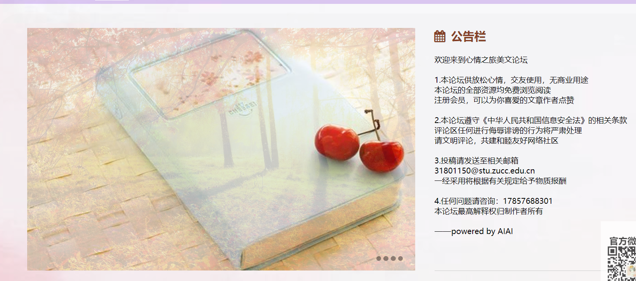

左边为轮播动画，使用css样式实现，改变div的背景图片，transition属性实现渐变效果，公告栏为滚动字幕，由js具体实现，会在之后阐明

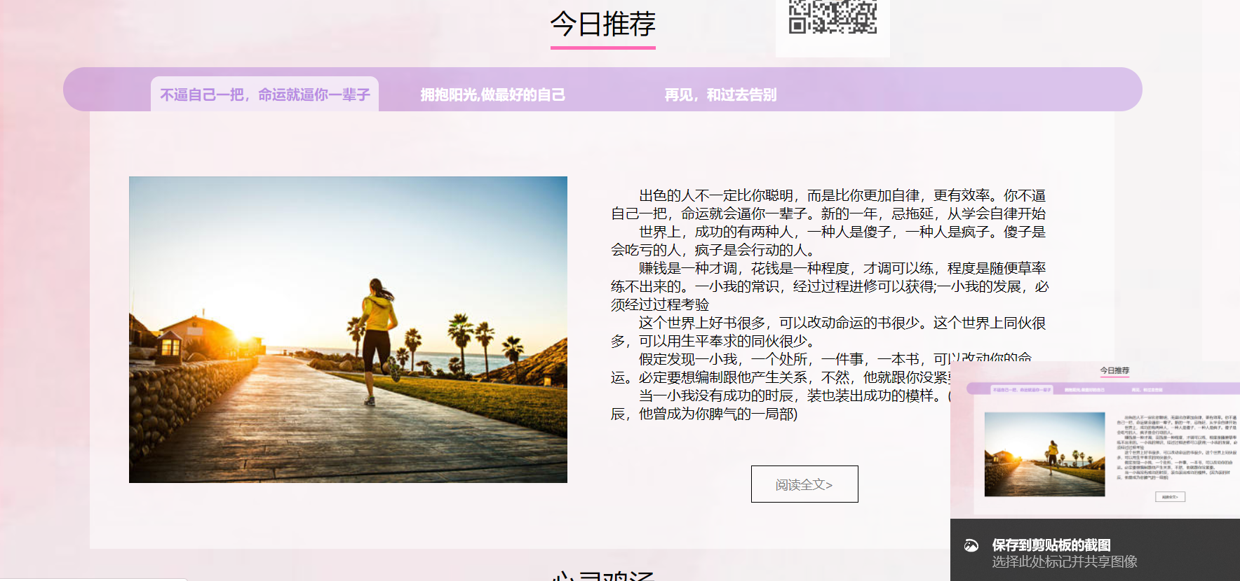

之后为选项卡，鼠标移动到对应的标题可以切换不同的内容，由js代码实现，在对应的内容里，有阅读全文选项，移动到其上方是变色，由css样式hover属性实现。

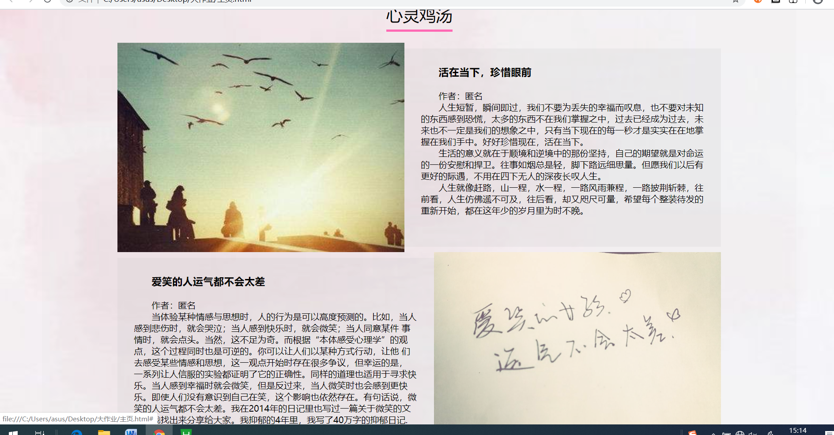

心灵鸡汤部分，鼠标移动到对应的图片，图片会变亮，原先设置了图片透明度为0.8，移动到对应部分时透明度变为1，实现变亮效果

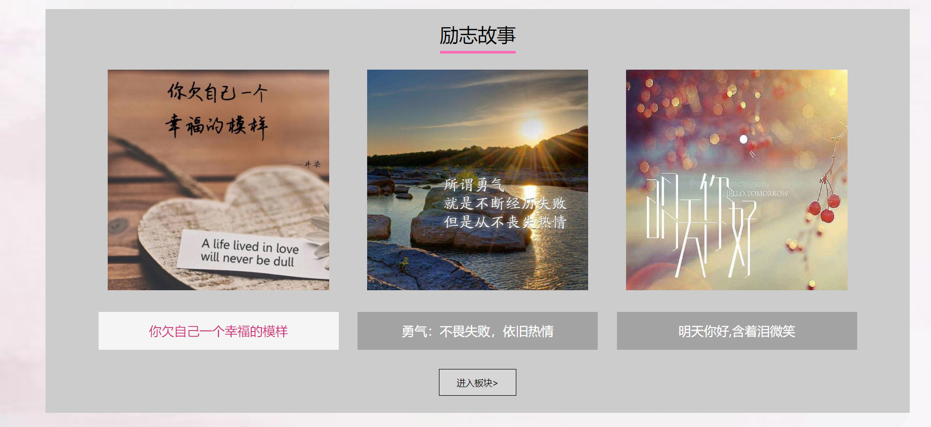

励志故事部分，鼠标移至标题改变背景颜色和字体颜色，鼠标移动到对应的图片时，图片变大，由transform属性的scale函数实现

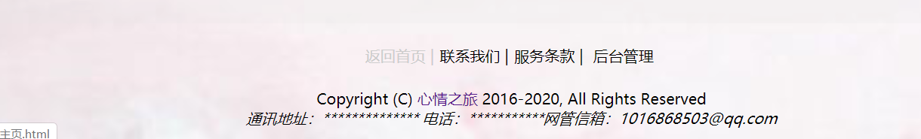

底栏，鼠标移动时，对应部分变色

2.心灵鸡汤

由精华作品，热门排行和人气作者以及全部作品组成

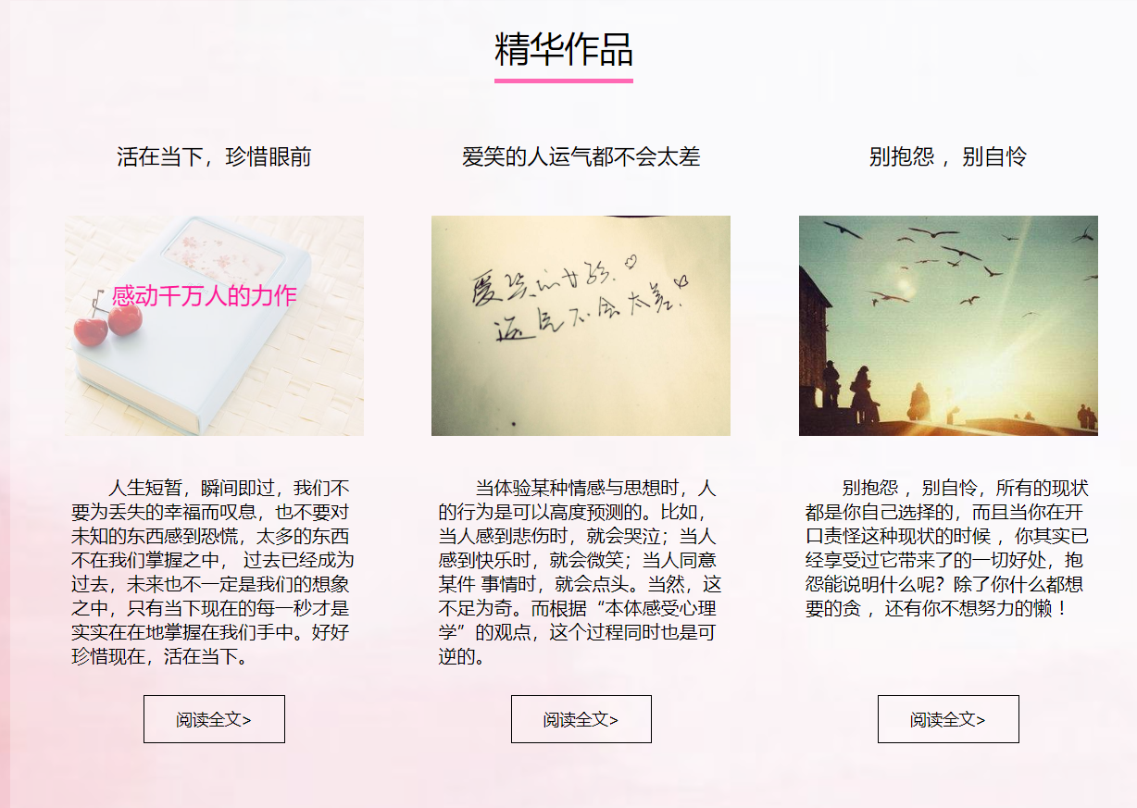

精华作品部分，鼠标移至对应模块，图片翻转，显示导览语，图片翻转由transform: rotateY(180deg)函数实现180旋转，导览语原先opacity:为0不显示，鼠标移入之后，opacity:变为1，实现显示

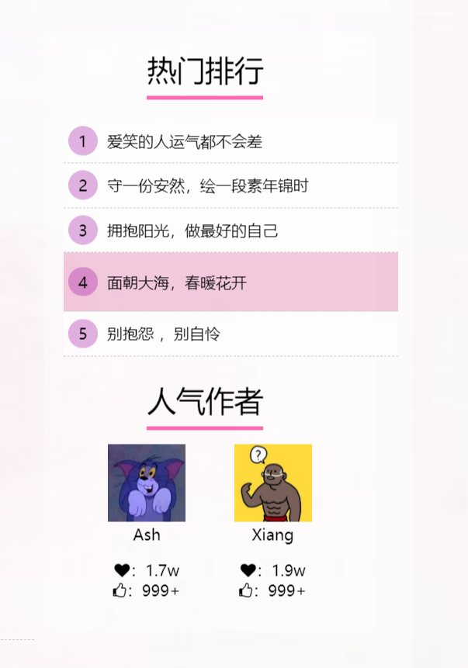

边栏使用position，sticky属性，当不能全部显示时，跟随界面移动，热门排行部分，鼠标移入背景颜色改变，框方法，hover中改变背景颜色和宽度实现。

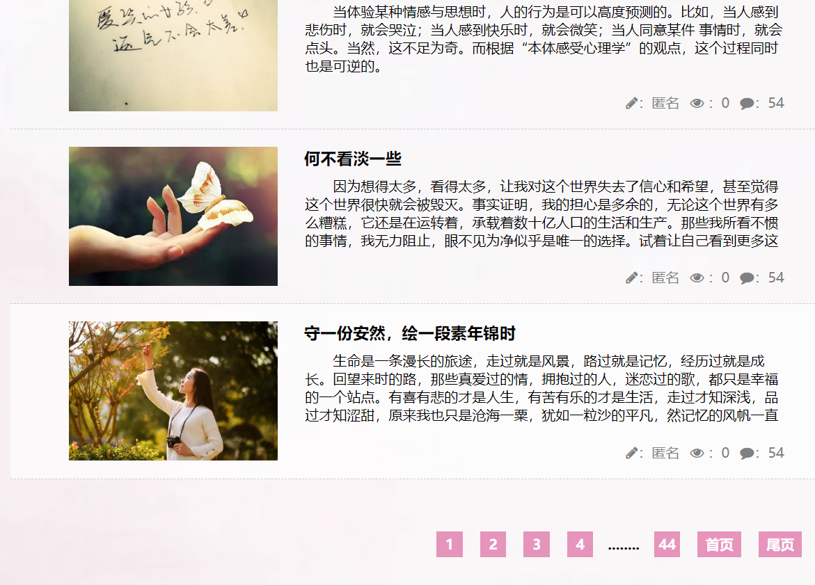

全部作品栏，鼠标移入背景颜色变白，整体由flex布局column属性实现

3.励志故事

由精华作品，热边栏以及全部作品组成

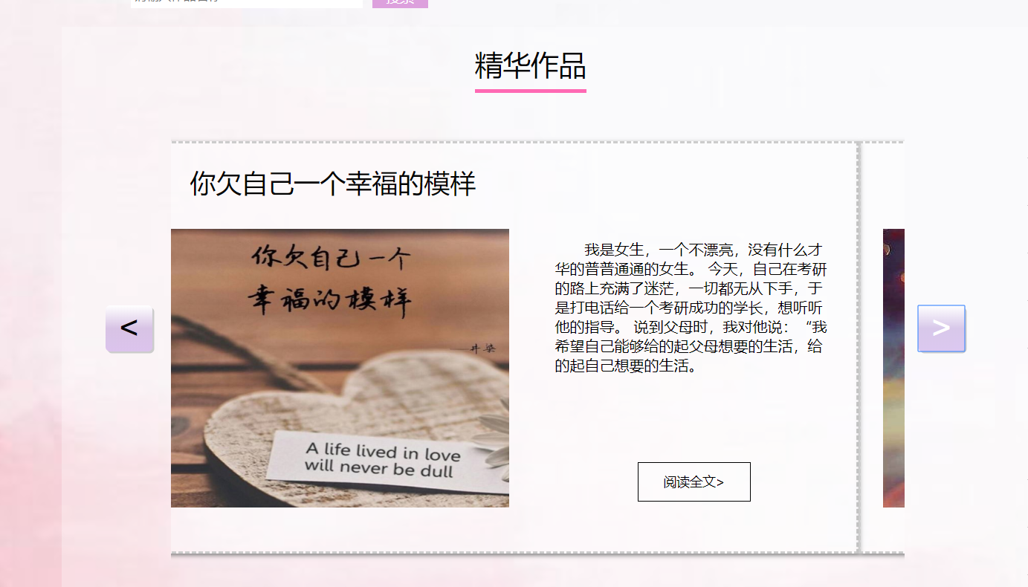

精华作品实现移动展示框，点击按钮时，左或者右切换内容

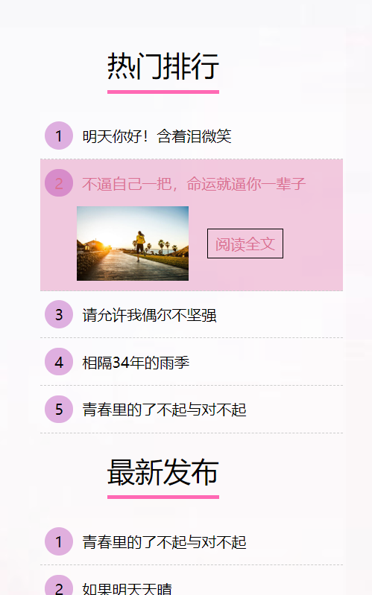

边栏移动到对应标题时展开，显示图片与阅读全文按钮，改变背景颜色与字体颜色，同之前的内容，css样式实现。

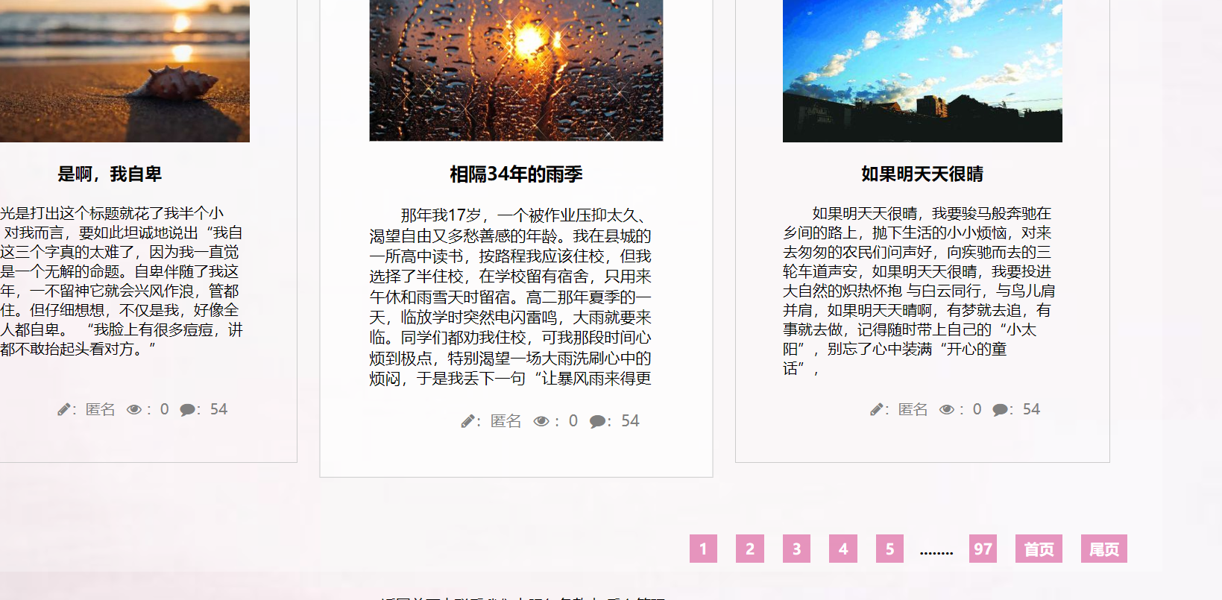

全部作品部分横排展示，flex布局，flex-flow属性为row，wrap，换行显示。

4.内容页1

边栏和主体组成

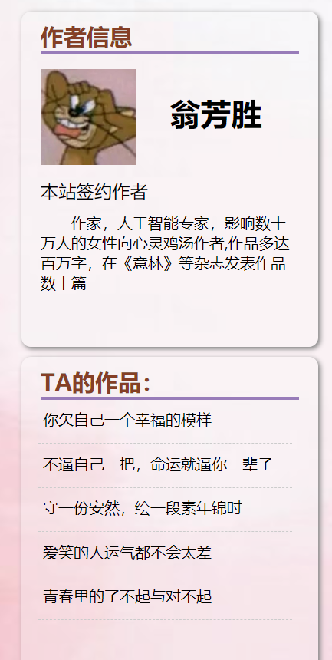

边栏上方为作者信息，推荐文章

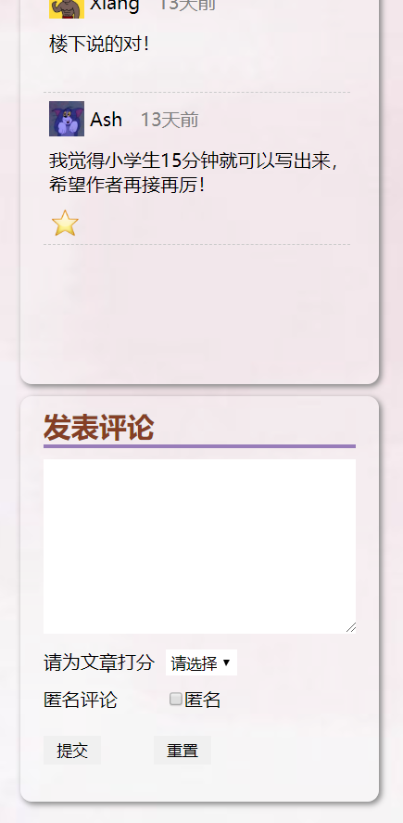

下方为评论展示，最后为发表评论栏，为form表单，可以选择下拉框选择打分，可勾选的匿名选项，重置按钮可以重置内容。

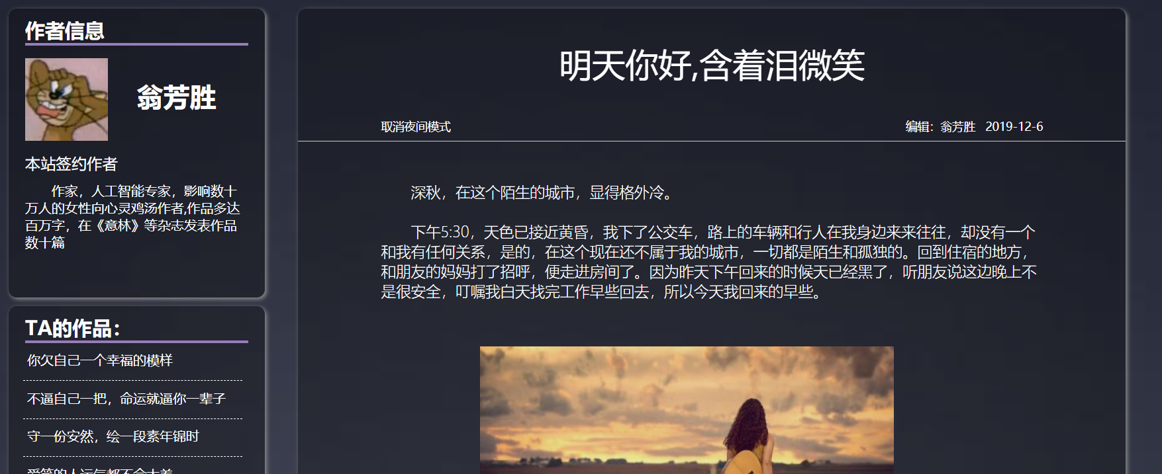

主题部分点击夜间模式，改变整体css样式，变为夜间风格，由js代码实现。

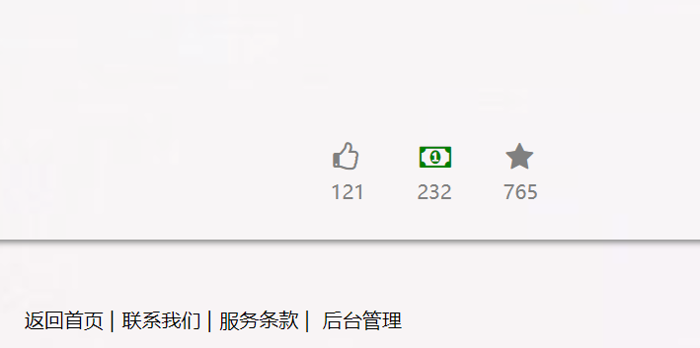

下方按钮点击变色，弹出对应提示框，并且下方数量+1

5.内容页2

左右边栏和主体，评论区组成

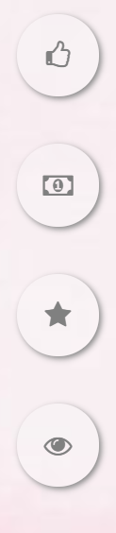

左右边栏均为sticky，移动至评论区后停止。

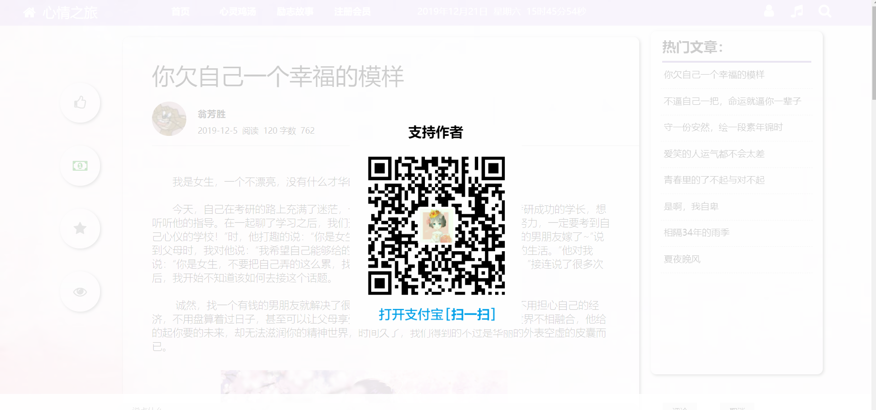

点击第二个按钮弹出整屏幕的二维码，点击任何地方取消

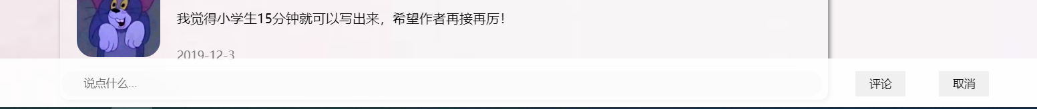



下方评论栏为position：fixed，跟随移动，鼠标移出时，隐藏，再次移入时，显示，js代码实现

6.其他页

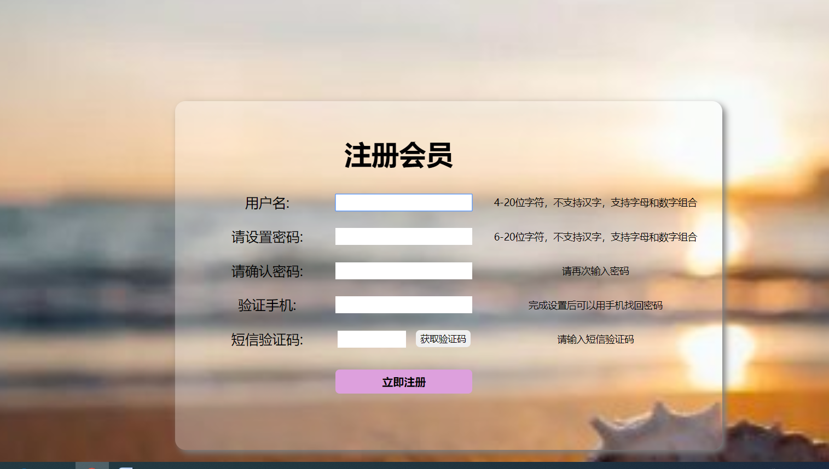

注册页，简单的判空和提交

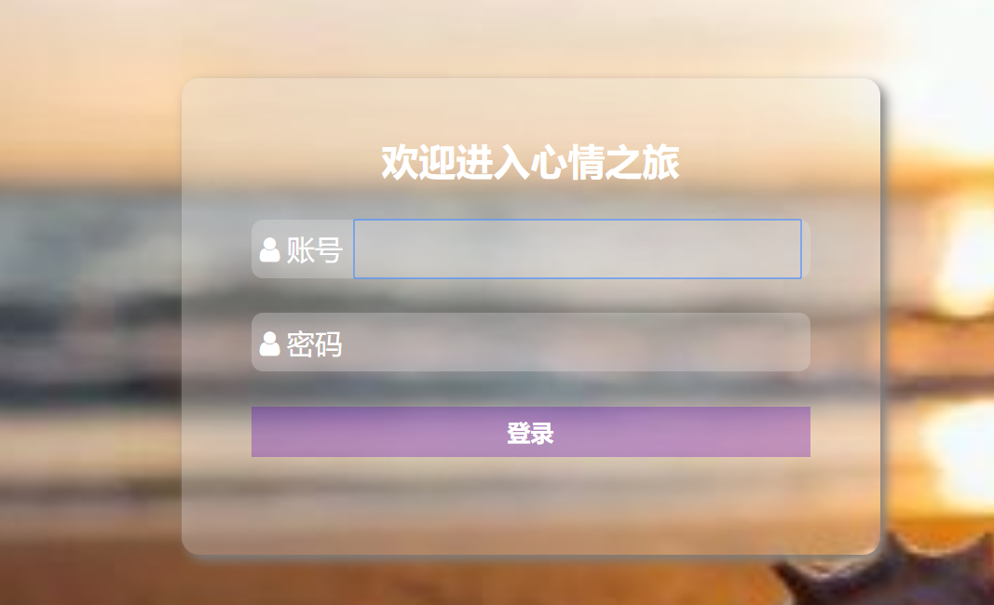

登录页，简单的判空

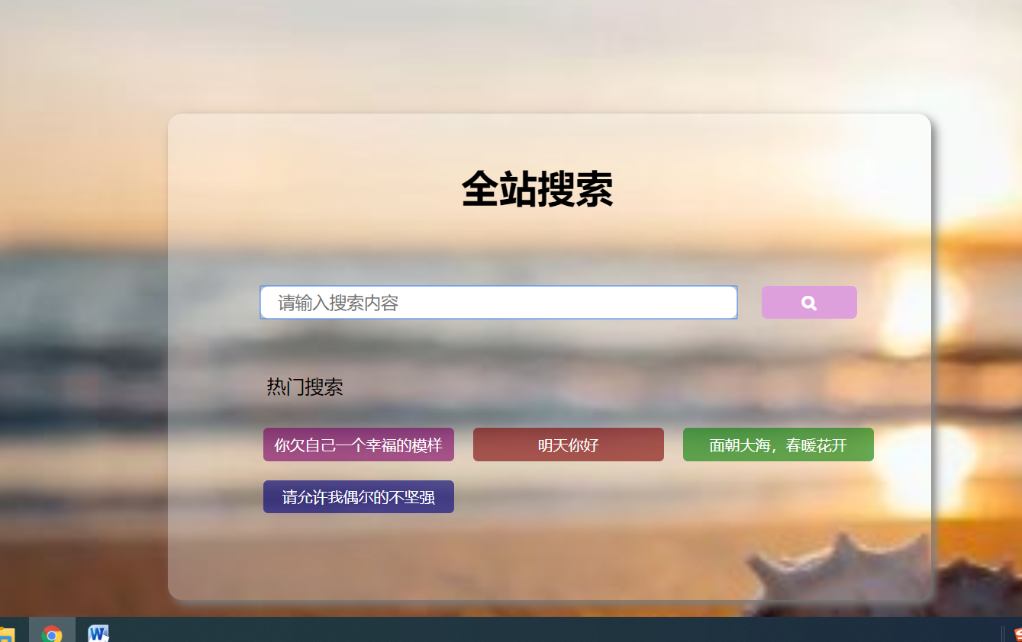

简单的判空，点击标签内容移入

三.js内容

1.日期显示

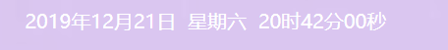

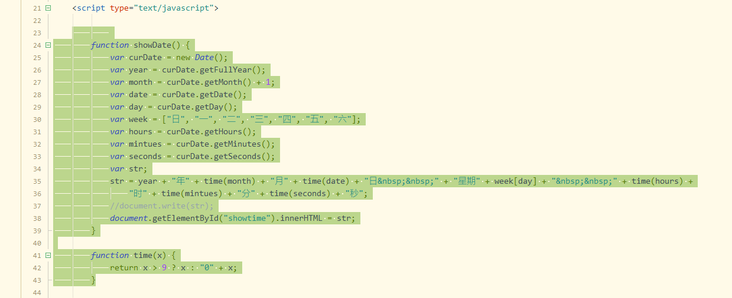

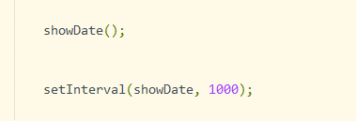

通过函数读取日期，并显示，每1000毫秒更新一次，即显示时间读秒

2.音乐播放

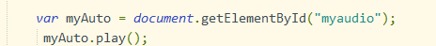

页面加载完毕时，自动播放音乐

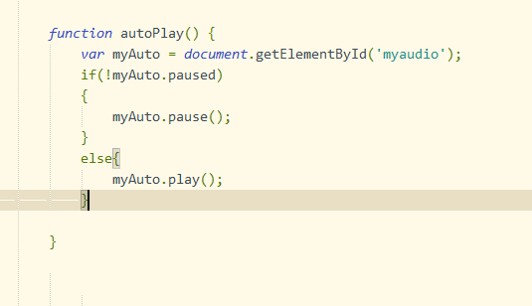

点击这个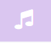时，检测音乐播放状态，如果是暂停则播放，反正暂停

3.选项卡

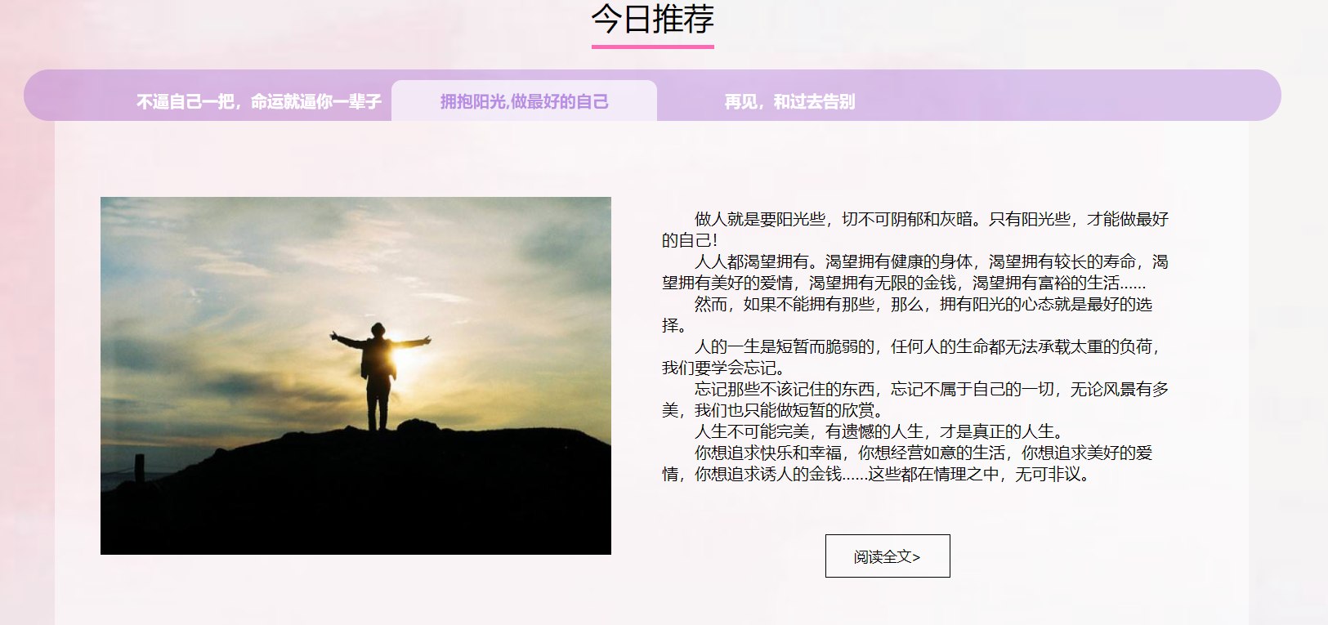

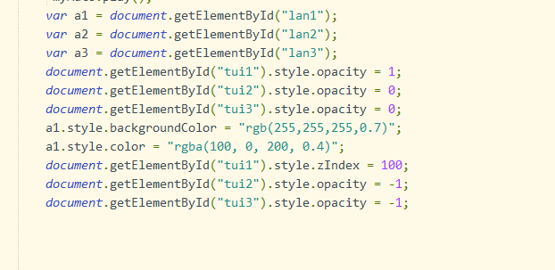

页面加载完毕时，显示第一张页面，其他页面隐藏

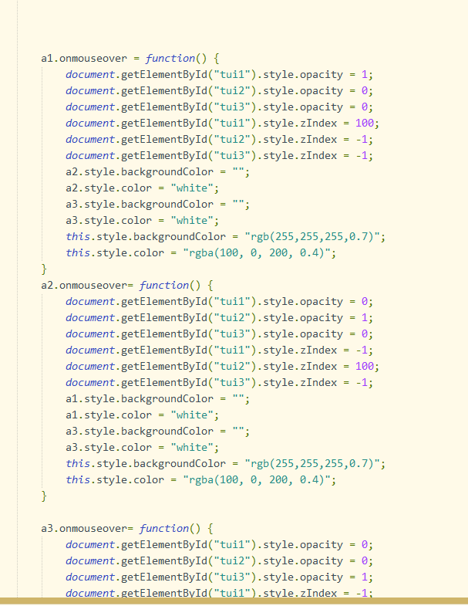

之后每移动到一个标签时，显示对应的内容，其他内容隐藏

4.滚动公告



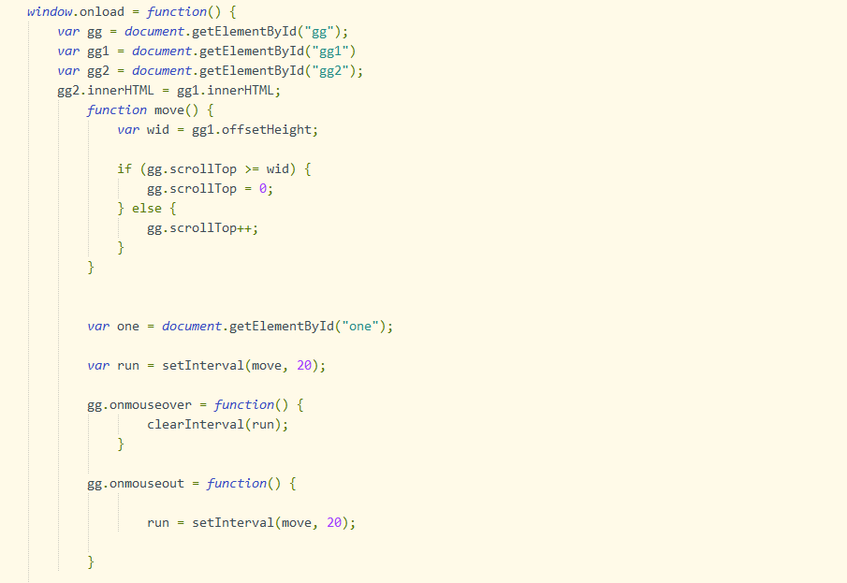

先将需要轮播的元素复制一份，然后获取其高度

scrollTop代表在有滚动条时，元素顶部被遮住部分的高度，当scrollTop小于滚动元素的高度时，scrolltop+1，被遮住部分增加，向上滚动。当scrolltop等于元素高度时，scrolltop置为0，回归最开始的位置。此时由于之前有复制的元素在下方一起滚动，scrolltop置为0时刚好与衔接，实现无缝滚动。

设置这个动画每20毫秒运行一次，当鼠标移入时，停止动画，当鼠标移出时，继续该动画。

5.滚动展示框

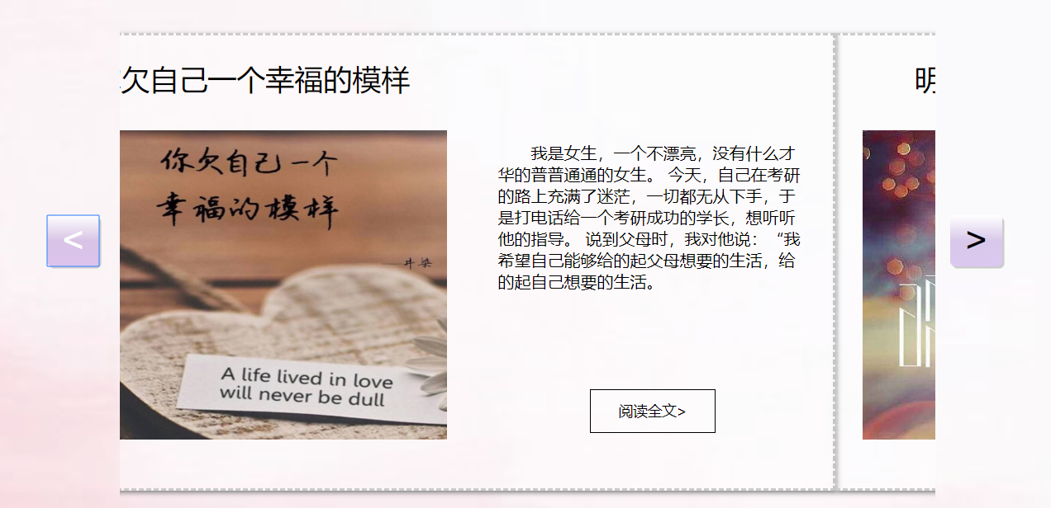

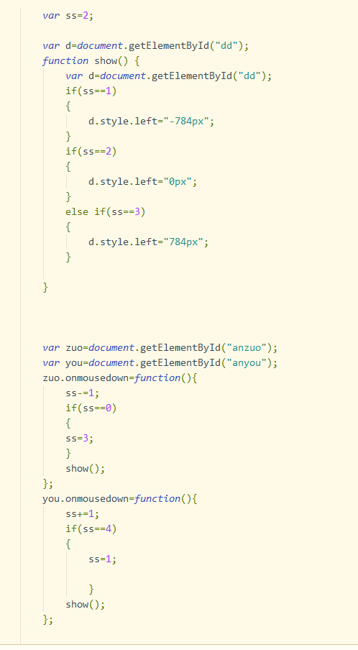

点击左右可以切换内容，

首先使用决定定位将三个含有内容的div固定，left=0时显示第二页，left=-784px时显示第一页，left=784px时显示第三页。

Show函数通过ss变量来控制展示哪一页

每次点击左按钮时ss-1，点击右时ss+1，当达到0时变为3，到达4时变为1，每次ss改变后调用show函数来展示当前的状况。

6.展示二维码



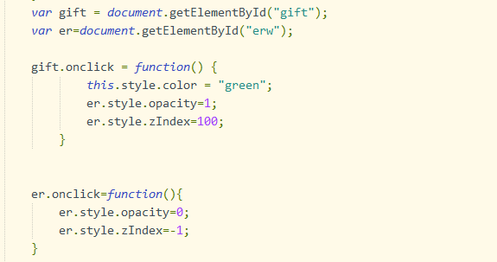

点击展示全屏二维码，首先erw这个div是fixed定位，长高都是100%，覆盖全屏，开始时，透明度为0，zindex为-1，在页面最底部，不显示。

点击指定摁钮后，透明度变为1，zindex为100，显示在最上层，二维码的div设置点击隐藏，因为全屏覆盖，此时点击任意位置即可隐藏。

7.夜间模式

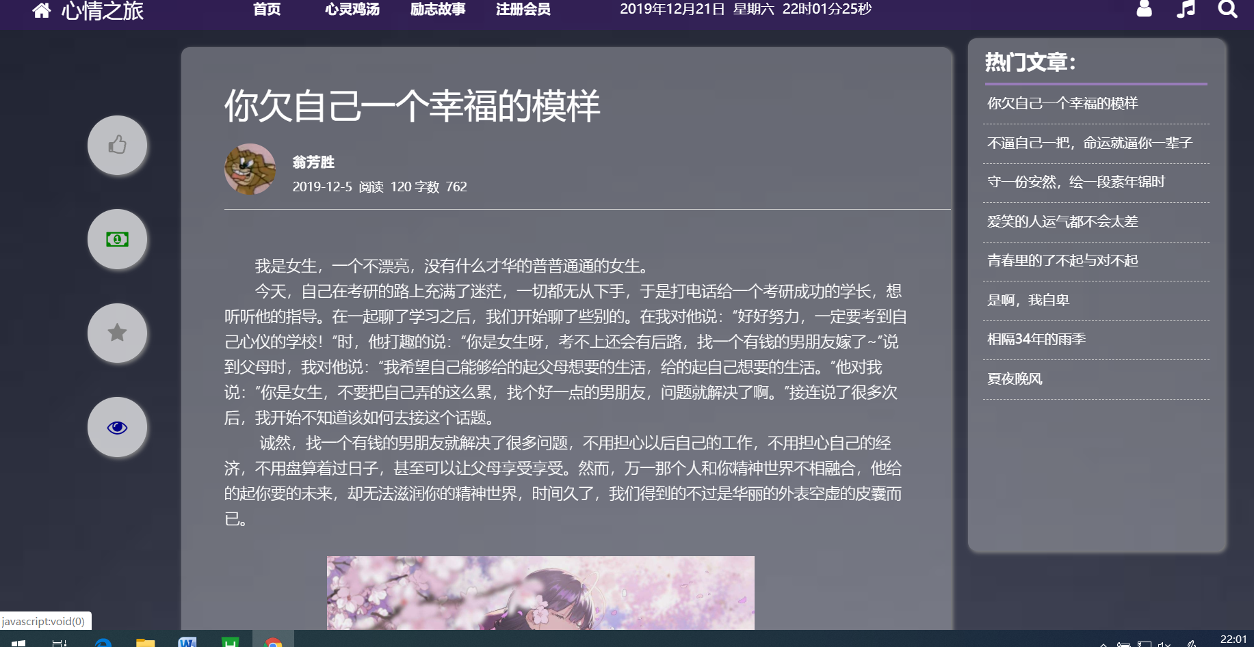

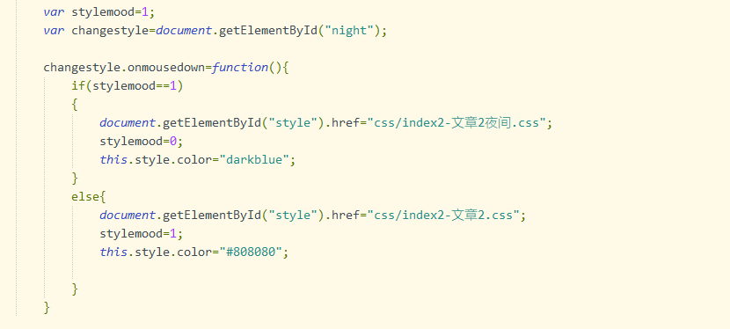

Stylemood为当前的模式，通过其控制当前模式，获取连接css样式的link，当点击指定按钮时，如果stylemood为0，则link的href改变为夜间模式的css样式，stylemood变为1，反之变为原来的css样式，stylemood变为0；

8.隐藏评论条





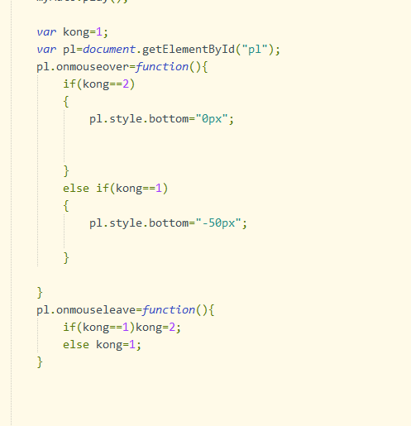

评论条设为fixed定位，在屏幕最低端，鼠标移动到评论条时，bottom变为-50px，评论条隐藏至屏幕底端，再次触屏时，回弹

9.点赞变色数字增加

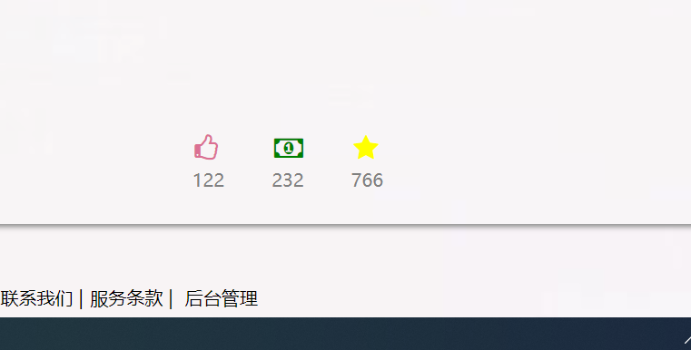

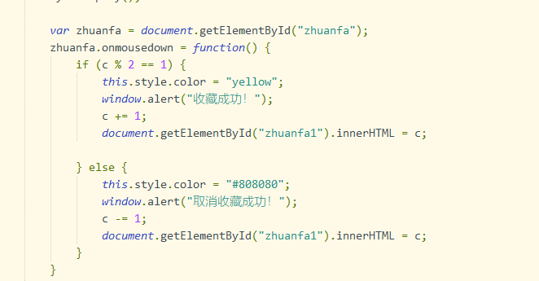

变为0初始为0，先获取对象，当点击时，如果a为,0，对象的css样式中颜色改变，数值+1后写到指定位置，a变为1，反之颜色变为初始颜色，数值-1后写回.

四.心得体会

在学习这门课前，我对前端几乎没有接触，也从来没用过网页制作的相关经验。开始时，每节课都会有相当多的课程内容，对于我来说，光光是跟上老师的节奏就是很大的问题，开始的两次考试也着实让我跌了跟头，我发现，对于相当大的课程量，很难一时间消化吸收全部的内容。

在老师的推荐下，我开始在中国大学mooc上进行课外学习，补充课内学习的不足，回顾上门没有掌握的知识点，在完成老师作业的同时，我也尝试自己构思一下自己的期末作业的作品，我发现，web作为一门实践性操作性强的课程，除了理论的学习，更重要的还是实践，一个知识点纸上谈兵终觉浅，在自己亲身操作，编写相关内容以后，很多上课没有掌握的问题都可以迎刃而解。

在老师讲完了css的相关知识以后，我就开始的自己网页分设计，开始时，我完全摸不着头脑，很难设计出好看的网页，布局配色等都一团乱，在给老师看过我的初稿之后，老师推荐我看一些最新的好看的网站，学习他们的配色布局，在看了一些之后我发现自己的不足还有很多。

发现自己的差距之后，我决定重新修改自己的网页，重新布局，web的设计确实是慢工出细活，先要有整体框架，在此基础上在分块布局，才能一步步设计完善。

最后摆在我面前的还是js的制作，老师要求最少使用5个js在自己的作业中，我发现js的学习更多是理论的内容，书本上也很少有实例，为了完成老师的要求，我也选择去菜鸟教程等网站查阅了资料，来丰富自己的网页，我发现，上课所教授的知识只是冰山一角，真正想要做好，更多还是需要自己课外的学习，仅是理解上课理解知识，仅是被动的学习，想要真正有提升，更多还是需要自己的主动付出。

在经过一次重写和近四个礼拜的日积月累的丰富作品之后，我最终顺利通过了答辩，这次web课程的学习让我受益匪浅，不仅是知识上的学习，更是学习方法的提升。